附件4
中国新闻奖参评作品推荐表
作品  标题 | 跟着劳模去上班 |  |  |  | 参评  项目 |  | 典型报道
字数  时长 | 1971字；1566字；1615字 |  |  |  | 体裁 |  | 通讯
字数  时长 |  |  |  |  | 语种 |  | 中文
作者  （主创人员） | 集体（刘旭 柳姗姗 彭冰 张嫱 马安妮 吴铎思 李娜 张世光 史宏宇 张鑫 王家培） |  |  |  | 编辑 |  | 郭强 陈晓燕 王维砚
原创  单位 | 工人日报社 |  |  |  | 发布端/账号/  媒体名称 |  | 工人日报
刊播版面  （名称和版次） |  | 劳模人物版 5版 |  |  | 发布日期 | 2025年5月12日～2025年7月14日
新媒体作品  链接 |  |  |  |  |  |  | 是否为  “三好作品” |  | 否
作  品  简  介 | 媒体融合深度发展的当下，如何提升典型人物报道的影响力、传播力和感染力，这是媒体面临的现实考题，也是“跟着劳模去上班”系列报道的策划初衷。编辑部精心谋划，遴选6位具有行业代表性、社会影响力的劳模，组织10余名记者奔赴6个省份，历时数月蹲点一线，用沉浸式采访定格可亲可敬可爱的新时代劳模形象。作品先后获得中宣部“三好作品”、工人日报2025年度十佳系列报道第一名。  新闻叙事回归劳动现场，还原有“活人感”的劳模。记者全程贴身采访，历经采访车在盘山路上被落石击中、被听障学生的无声世界戳中现场破防等“意外”后，带回有泥土味、人情味的细节，让典型人物更具烟火气、更有感染力。  回答时代之问，将价值表达融入时代语境。作品用典型人物故事回应AI时代如何当好工人、成为工匠，今天该践行怎样的劳动价值观等时代之问，让劳模精神、劳动精神、工匠精神与时代发展同频共振。  创新传播形态，扩大报道社会影响力。采用“通讯+采访手记+短视频”融合传播形态，文风清新。被央视网、澎湃新闻、川观新闻等20余家主流媒体转载并配发评论，掀起跟着劳模探岗热潮，北京、海口、辽源等地媒体及工会纷纷推出类似策划，凝聚起崇尚劳动、致敬劳模的社会共识。
传  播  数  据 | 全网传播量最高平台  发布链接 |  | https://baijiahao.baidu.com/s?id=1837042095918986642
传  播  数  据 | 该平台  传播量 |  | 50万 | 该平台  互动量 | 1430 |  |  | 全网总传播量（万） | 415万+
︵  初推  评荐  评理  语由  ︶ | 该作品紧扣人工智能、乡村振兴、健康中国等重大命题书写劳模故事，立足“三贴近”原则和“走转改”要求，是践行“四力”的生动实践。记者通过蹲点采访，以真脚力换取真故事，打破劳模人物报道的刻板模式，塑造出极具感染力的劳模群像。作品叙事生动、细节感人，是一组有思想、有温度、有品质的精品力作。  签名（盖单位公章）：  年 月 日

中国新闻奖集纳式作品目录
作品标题 |  | 跟着劳模去上班
序号 | 单篇作品标题 |  | 体裁 | 字数/时长 | 刊播日期 | 发布端/账号/刊播版面 | 备注
1 | 《200平米车间藏着一部“焊接进化论”》 |  | 通讯 | 1971字 | 2025年5月12日 | 劳模人物 | 代表作
2 | 《我的“同事”是机器人》 |  | 通讯 | 1566字 | 2025年5月19日 | 劳模人物 | 代表作
3 | 《夜战12小时，500吨货物精准“空降”》 |  | 通讯 | 1600字 | 2025年6月2日 | 劳模人物
4 | 《手机一响，随叫随到》 |  | 通讯 | 1686字 | 2025年6月16日 | 劳模人物
5 | 《72岁“新农人”和他的“凤凰传奇”》 |  | 通讯 | 1615字 | 2025年7月7日 | 劳模人物 | 代表作
6 | 《这里的剪纸课“静悄悄”》 |  | 通讯 | 1629字 | 2025年7月14日 | 劳模人物

代表作一：
在罐体内“汗蒸作业”，和机器人成“工作搭子”……“焊花”班长王喜莲带领工友们每年“缝合”钢结构超4500吨——
【跟着劳模去上班】200平米车间藏着一部“焊接进化论”
本报记者 刘旭
《工人日报》（2025年05月12日 05版）
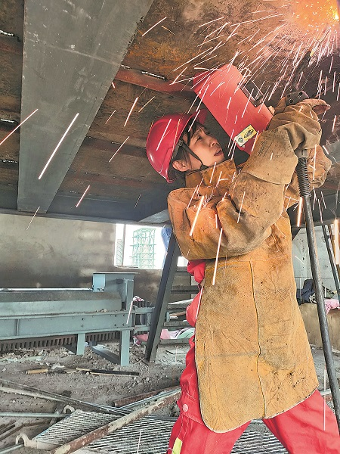
王喜莲正在焊接作业。受访者供图
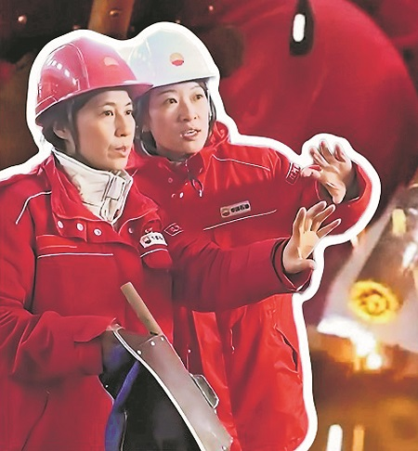
本报记者刘旭（右）跟着劳模王喜莲探访焊接施工车间。本报通讯员 张波 摄

在机器轰鸣的车间里，在焊花飞溅的操作台前，在精密运转的流水线上，“劳动模范”四个字从来不只是耀眼的证书和奖章，而是浸透汗水的手茧、精准到毫厘的操作、数十年如一日的坚守。即日起，本版推出“跟着劳模去上班”系列报道，本报记者将戴上安全帽、穿上工作服，跟随劳模的脚步，推开工厂车间的大门，走进火热的生产一线，探访真实的工作现场，带您踏上一段沉浸式劳动旅程。
我们用扎根工位、贴身记录的方式，感受流水线上每一道工序的温度，倾听创新工作室里思维碰撞的回响，探寻劳模用岁月镌刻的职业信仰。这些故事里没有镁光灯下的宏大叙事，有的是带着“机油味”的真实人生。我们记录劳模打磨毫米级精度的工匠之心，定格他们向徒弟口传心授时的专注侧影，也展现他们用数控代码重构生产逻辑的创新密码……在机床震颤中触摸时代的脉搏，在钢花飞溅的瞬间看见托举时代的力量，以此致敬劳动，致敬劳模。——编者

机械轰鸣，焊花飞溅，一派火热的作业景象。
近日，在辽河油田建设有限公司金属结构项目部施工车间，身着红色工装的焊工正在紧张作业。电焊面罩后面是一张张汗湿的脸，还有被热浪灼红的皮肤。
摘下面罩时，记者看到的是清一色的女性面孔。
眼前这支女子焊工班成立于2007年，现有班组成员7人。她们之中，既有经验丰富的老员工谢金颖、娄建、李文静，也有中坚力量骆建宁、江远芳，还有初出茅庐的新人杨景爱。辽宁省五一劳动奖章获得者王喜莲是这群“焊花”的班长。
200平方米的车间里，仿佛藏着一部“焊接进化论”。
9时，一个高约5米的大型压力容器需要焊接。王喜莲先将焊枪、焊帽送入罐体，接着探身通过直径50厘米的圆孔爬了进去。
昏暗的罐体内，王喜莲戴好口罩、焊帽和手套，不一会儿，弧光闪烁，焊花点亮了狭窄的空间。几分钟后，等她钻出罐体，额头上已经渗出汗珠。
“现场烟尘大、距离近，只要20分钟，口罩就全黑了。”“赶上夏天，现场温度高，两分钟衣服就会湿透。”工作中的不容易，被王喜莲一带而过。
空间狭窄和角度刁钻的焊接只能依靠手工，王喜莲和工友们不得不根据焊口位置变换焊接姿势，蹲着、跪着，甚至趴着、躺着。
“最难受的是仰头作业，焊花会掉在面罩和衣服上。”王喜莲的手上依稀可见被焊花灼伤的痕迹，以及常年握焊枪磨出的老茧。工作强度大时，一天下来，她的手抖得连饭碗都端不稳。
10时30分，记者跟着王喜莲手脚并用地爬上摇晃的垂梯，登上6米高的埋弧焊操作台。
李文静正操作手柄“指挥”埋弧焊焊枪“缝合”压力容器外壁。焊缝处没有了刺眼的弧光，只有焊丝熔化发出的微微红光。轻轻扫去焊渣，一条平滑又美观的焊缝露出真容，闪着鱼鳞般的微光。
在智能焊接区，记者感到了扑面而来的科技感。
4年前，6台自动焊接机器人成了姑娘们的新“工友”。为了和新“工作搭子”合作愉快，姑娘们自制了一本技术指南，从技术参数到程序编制，从电流大小到焊接角度，她们一边摸索一边实践。以前一两米的焊缝手工施焊要两小时，现在用机械臂20分钟就能完成，不仅焊接合格率大幅提高，工作强度也明显减轻。
“为啥选择这个岗位？”午休间隙，记者抛出了问题。
“我们都是‘油二代’，从心理上就对这个工种不排斥。”娄建接过话茬。
王喜莲告诉记者，当年招了10位电焊女工，培训还没有结束，就有两人因为吃不了苦调了岗，一直坚持下来的只剩下她和骆建宁、江远芳。
在男性主导的焊接领域，这群“焊花”不仅技术毫不逊色，还一不小心把不少男同事“卷”到了。
除了手把焊、氩弧焊两个基础证书，这群姑娘逼着自己考了更多证书——焊条电弧焊、钨极气体保护焊、埋弧焊……甚至还学会了数控切割、数控钻机、天车操控等多种技能。
对孩子缺少陪伴，把家庭琐事交给爱人，为了给工作“让路”，她们对家庭充满愧疚。好在姐妹们互相鼓劲，谁都不曾抱怨。
“你除了给我留作业、留饭吃，就不能多陪陪我嘛。”江远芳的儿子曾哭着“质问”她。骆建宁也曾因为穿着有污渍的工作服出现在校门口被儿子“嫌弃”。说到这，其他几个人也跟着红了眼眶。
“女人干电焊多累啊，找机会换个岗位吧”“岁数大了，别那么较真”……来自亲友善意的提醒，有时却会刺痛她们的神经。那些别人眼中的苦，其实是她们心中引以为傲的甜。
王喜莲曾把一摞证书放到母亲面前，说：“妈，我知道你怕我累。可是在这个岗位上，我能体会到别人体会不到的骄傲。”
路过采油站和钢结构厂房，王喜莲和工友们总会不自觉地看看焊道是否整齐、纹路是否美观，甚至会去寻找哪道焊口是自己的杰作，“这时候是最幸福和满足的”。
“这么多大工程的钢结构都经过我们的手，想想真的挺厉害。”回想起和姐妹们一起经历的“大场面”，王喜莲言语间满是自豪。
18年间，她们先后参与80万轻烃、辽河储气库群、双台子储气库等47项国家重大工程的钢结构预制工作。每年完成钢结构焊接总量超4500吨，产品合格率保持在97%以上。
18年间，她们在作业现场流过汗，也掉过泪，用一道道亮丽的焊缝见证了人生最美好的芳华。

采访手记
4年前，6台自动焊接机器人入驻车间时，这群“焊花”曾经历过短暂的不安。但最终，她们用自编技术指南、上千次参数调试，顺利将机械臂变成了默契的“工作搭子”，手工施焊两小时完成的工作量，现在用机械臂20分钟就能完成。这场“效率革命”背后，是AI（人工智能）技术对重复性劳动的精准替代，AI正把王喜莲和工友们从“赶工焦虑”里“拽”出来。
不过，技术并非万能。逼仄空间里，王喜莲具备的“毫米级”空间感知能力，恰是焊接机器人技术尚未攻克的“盲区”。在辽河油建车间，智能焊接机械臂能完成七成常规生产任务，但剩下三成特种作业仍需要焊工以极限姿势完成。技术突围需要与人文关怀同频共振，正如女子焊工班在拥抱机械臂时，没有放弃手上的焊接绝活，未来的智能工厂里，也应是一番“人机共生”的图景。
希望在不久的将来，苦和累不再是焊接工种的代名词，姑娘们不再因为这份工作的辛苦而落泪，当工匠精神与技术革命碰撞出新的火花，中国制造的升级之路，或许就藏在这飞溅的焊花之中。

代表作二：
给立体库装上“智慧大脑”，让机器人为车身“披挂彩衣”……95后工业机器人系统运维员赵达，用代码把“科幻大片”搬进车间——
【跟着劳模去上班】我的“同事”是机器人
本报记者 柳姗姗 彭冰
《工人日报》（2025年05月19日 05版）
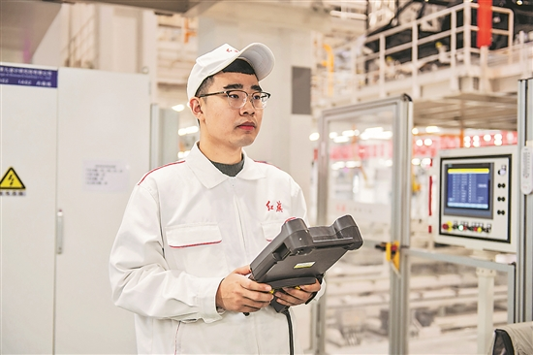
图为赵达正在涂装车间进行机器人调试。 受访者供图
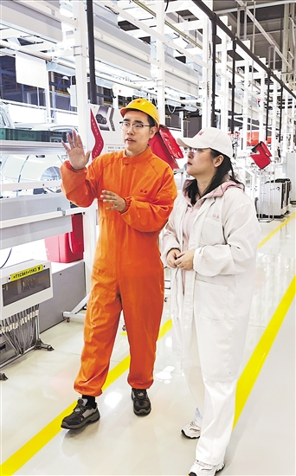
赵达（左）正在为本报记者柳姗姗介绍工业机器人系统运维员工作内容。

50余辆汽车车身按照生产节拍在7层楼高的立体库内有序穿梭；“唱”着《让红旗飘》的AGV智能搬运车摆脱磁条轨道束缚，“品尝”自由的“滋味”；喷涂机器人配合默契地将不同颜色的色漆精准附着在车身指定位置……
5月13日，记者跟随中国第一汽车集团股份有限公司红旗制造中心长青厂区涂装车间装备维修工段长赵达在智能车间点检设备时，“科幻大片”的即视感扑面而来。
在技能赛道，1996年出生的赵达像是拿到了“爽文男主”剧本。21岁入厂，25岁升任工段长，28岁当选吉林省劳模，今年“五一”国际劳动节前夕，他成了一汽集团最年轻的全国劳模。
走在涂装车间，生产线上几乎“人迹罕见”。赵达和工友们通常只需要操作手机和电脑就能完成设备点检，他们也因此拥有了新的职业身份——工业机器人系统运维员。
“在传统车间，完成这样的生产规模需要三四百人，现在100多名工人就能完成所有工作，维修工段也从38人缩减到了18人。”赵达告诉记者，智能车间的维修工人不再单纯为设备“把脉问诊”，而是要为设备持续赋能，让智能生产线实现柔性生产。
记者目之所及，生产设备如臂使指、丝滑运转，赵达技能“逆袭”的密码就藏在这背后的一串串代码里。
时间拨回到2019年，新建车间急需一位涂装设备负责人，入厂不到两年却已初露锋芒的赵达毛遂自荐，担起重任。彼时，赵达不仅已“吃透”了设备，还在悄悄自学算法的基本原理和底层逻辑。
车间入口处庞大又灵活的立体库，就是赵达用代码重构生产逻辑的创新成果之一。
立体库类似立体停车场，不过这里停放的是需要送到生产线上涂胶、喷漆的汽车车身。这项引进技术原本的运行逻辑非常简单——按照时间顺序先入先出。
为进一步提升立体库的智能化水平，适应生产实际需求，赵达带领一支平均年龄不到25岁的年轻团队“啃下”复杂的程序代码，给立体库装上了“智慧大脑”。升级后，立体库能自动根据订单灵活调整不同车型车身的上线顺序，还能预测车身是否需要返修。
在车间二楼的面漆生产线上，30台机器人正在为从立体库运上来的车身“披挂彩衣”。
操作台旁，赵达点开屏幕上的机器人喷漆轨迹立体图，兴致勃勃地向记者介绍这条新产线的“过人之处”：“把中涂线、面漆线两条生产线进行了合并，更适合车间生产小批量、定制化高端车型的需要，同时大幅节能降耗。”
实际上，眼前这些运行有序的机器人刚进车间时，个个不是“省油的灯”。
为了让“新同事”默契配合，赵达团队突破了80余道技术壁垒，自主完成了4种车型、71台机器人的调试，解决了国内首次使用CBS机器人无法自主应用的“卡脖子”难题，节省相关费用600余万元。他们还通过智能传感技术和智慧算法，解决了机器人胶枪无法离线测试的世界性行业难题，提升维修效率80%，提升涂胶一次合格率至100%，并因此荣获中国机械工业科学技术奖……
“以前维修工就像‘消防员’，哪儿出现问题就去哪儿‘救火’，整天疲于奔命。现在利用智能技术手段，我们变成了‘防火员’，可以有更多时间搞创新、做改进，让整个车间的设备运转形成良性循环。”赵达如是介绍维修工作的变化。
为减少因停台对生产造成损失，赵达还琢磨出了预测性维修的新方法——通过智能技术提前预知设备故障，在设备停产期间进行预处理，从而最大程度提升生产效率，实现车间无人值守，设备质量零缺陷。
“光预测还不够，我还想让机器人维修机器人。”在赵达青年创新工作室内，赵达指着电脑屏幕上密密麻麻的数据告诉记者，他目前正和团队开发车间设备维修智能体项目，简单来说，就是在采集大量基础数据后，让机器人进行深度学习，自动推算出某台设备的哪个部件出现了什么问题，从而自动修复或给出最佳维修方案。
“我能改进些什么？我能创新些什么？我能为降本增效做些什么？”工作中，赵达总是以这“灵魂三问”鞭策自己，工友们都亲切地称他“赵三问”。
“面对新技术的冲击，想要成为好工人，必须奋力奔跑，才能不被甩下。”采访结束时，“赵三问”对记者说。

采访手记
25岁升任工段长，28岁当选省劳模，29岁成为全国劳模……一线工人起步的赵达，成长速度堪比坐着“火箭”飞升。他“逆袭”的秘诀是什么？我们一路跟着他在涂装车间寻找答案。
这位顶着一张娃娃脸的95后，从事的工作很“新”——干着新职业，搞着新技术，带着一支平均年龄不到25岁的新团队；他取得的成就也很“新”——给立体库装上“智慧大脑”，让智能搬运车自由穿行，指挥机器人给车身“披挂彩衣”……
他的“新”与前瞻性创新密不可分。上学期间，他就对工业机器人感兴趣，参与了不少创新项目。当上维修工人后，他一边努力“吃透”设备，一边开展技术学习，这也成为他实现“逆袭”的关键一环。2019年，生成式AI（人工智能）技术还未开源，赵达就已经开始研究神经网络的基本原理和底层逻辑。后来，他将新技术应用到设备维修中，成功开发出了预测性维修的新方法。
采访中，赵达不断刷新着我们对于进工厂、当工人的想象。他的“逆袭”也让我们深刻感受到，拥抱新技术、掌握新技能，智能生产线会带给技能青年更广阔的成长空间，中国智造需要更多像赵达这样的“新”工匠。

代表作三：
高原农舍玩转智慧养殖，投资土地心怀长远账本……陈锡洪在大渡河畔带领村民“啄”出致富路——
【跟着劳模去上班】72岁“新农人”和他的“凤凰传奇”
本报记者 李娜
《工人日报》（2025年07月07日 05版）
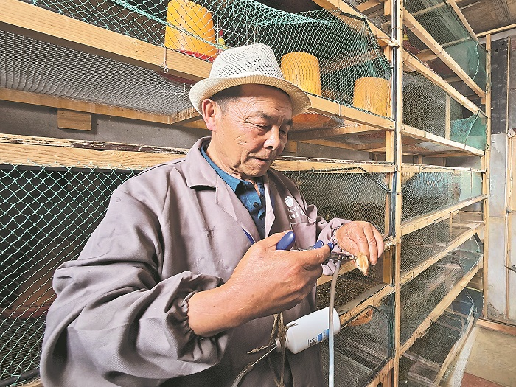
陈锡洪在给小鸡注射疫苗。本报记者 李娜 摄
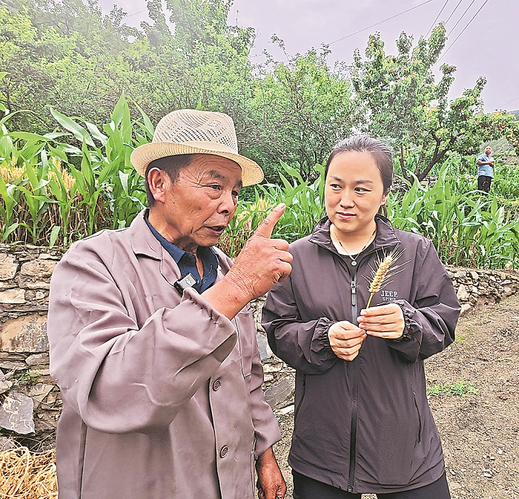
陈锡洪向本报记者李娜（右）介绍农田改造情况。潘文苑 摄

“陈老，您这么早就在等我们。”6月19日清晨6时，川西北高原细雨蒙蒙，记者按照约定时间抵达72岁的全国劳模陈锡洪家，汽车还未熄火，便看到陈老推开大门笑盈盈地前来迎接。他热情地回复道：“不早啦！春争日，夏争时，耕者宜早不宜迟……”
“快来，开饭了。”进入院落，厨房正锅气四起，陈锡洪的妻子夏清珍将清粥小菜、水煮土鸡蛋，还有热腾腾的玉米饼端上了桌，招呼大家落座。
20世纪80年代中期，以雪梨种植为主的金川县农户，家家都养鸡。陈锡洪趁着在外跑运输的机会，运鸡苗回来，夏清珍负责养护和销售。40余年下来，夫妻俩把生计做成了产业，不仅自家日子过得红火，还带领村民共同致富增收。
“养鸡场走向规模化，是我的老婆子一背篓、一背篓‘背’出来的。”陈锡洪自豪地说，“1996年，她就已经是全国三八红旗手了。”
四川省阿坝藏族羌族自治州金川县，地处青藏高原东南缘，平均海拔超3500米，大渡河水在山间奔涌而过。陈锡洪的家位于县属庆宁乡的半山腰，正院住宅，家禽养殖与田地分布周边，房前屋后井井有条。
“看这一片金灿灿，亩产七八百斤没问题。”临近夏至，连日的雨让收割麦子的时间有点紧张，陈锡洪计划着只要天一放晴，就全家齐上阵抢工期。金川县是典型的高山峡谷地貌，陈家的承包地不仅坡高地碎，还面临着时常垮塌的风险。为此，他从2017年开始农田改造，耗费数十万元，才换来今天的田地平整、沟渠贯通。
“这么大投入，得多少年才收得回呀？”记者不禁疑惑。
“很多人都觉得不值，但我们是饿过肚子的人，深知土地的重要性，要算长远。”1952年8月出生的陈锡洪，对土地有着近乎虔诚的珍视。
喂鸡，是陈锡洪日常的“1号”重要事项。每天早上，随着后院鸡舍的灯自动开启，“咯咯咯”的鸡鸣声此起彼伏，这位“守时爷爷”便会一勺一勺地将美味“早餐”送到“鸡宝宝”眼前，同时通过“望闻问切”观察它们的实时状态。
“鸡饲料有讲究吗？”进入鸡舍后，记者问道。
“学问可大了，需要各种微量元素，缺哪个都长不好。”陈锡洪打开话匣子，聊起了刚开始养鸡时，只有小学文化的他，每天早上4点起床拉着二儿子陈昌亚一起看养殖专业书，研究饲料配方的往事。
养殖场总计21个房间，记者跟随陈锡洪的脚步，在鸡苗室、种鸡室、成鸡室、孵化室等房间穿梭，自制养殖笼、恒温控制系统、自动清粪处理器……每扇门的背后都有他引以为傲的养殖“神器”。
“这是大型孵化器，这是专适用于丘陵耕地的小型犁地机……”陈锡洪的介绍，让记者眼前一亮：在这个位于川西北高原的农户家中，“机器换人”已经得到充分实践，无论是家禽养殖，还是农田耕种，都能找到适用性极强的机器和设备。
眼下并不是孵化培育商品鸡苗最忙碌的时节，但陈家鸡舍里用于销售的成鸡还有4000多只，每天的工作量依旧不小。喂养、收蛋、清理鸡粪……陈锡洪夫妇加上二儿子和儿媳，忙得脚不沾地。陈锡洪是个闲不住的人，一周前，他专程到成都接回了从上海预订的数百只鸡苗，尝试培育高原养殖新品种。
“陈伯，我这几只鸡苗有点蔫儿，粪便也不成形”“陈伯，我要4只成鸡，帮我杀一下”……整个上午，陈锡洪的电话响个不停。在金川县这个仅有5.7万人的高原小县城，作为家庭式规模化家禽养殖的“土专家”，陈锡洪的名字在当地家喻户晓。“高海拔地区销售鸡苗送上门，免费传授养殖技术，永不关手机。”这些年来，他一直坚定践行着自己的承诺。
6月16日，刚刚到任的金川县总工会党组书记赵洪渊登门拜访，就成立以家庭种植、养殖为重点的劳模创新工作室向他征求意见。陈锡洪对此充满期待，“一人富不算富，致富路上有越来越多老乡结伴而行，我这个劳模才当得有价值。”
跟着陈锡洪去县里送货的路上，他谈起了6月初，受邀到县委党校为青年干部培训班授课的事。
“讲种地、讲养鸡，有人爱听？”陈锡洪说，他本已打定主意推辞，可当看到党校工作人员为他草拟的主题是“‘永不退休’的产业革命”，立马来了兴致、改了主意。
“人生苦短，80岁老汉也要转田坎，这就是我要干的事。”陈锡洪，这位72岁的“新农人”，还要续写新的“凤凰传奇”。

采访手记
从成都出发，驱车200余公里，沿山路蜿蜒，驶入庆宁乡，顺着“世外梨园”路牌方向，途经一条“猛回头”小径，需猛踩油门攀上近乎45度的斜坡，缓缓而上进入高地，才能抵达陈锡洪的家，他的养殖产业、农田果地也都深深扎根在那里。无法想象，过去数十年间，那些从天南海北一一置办回来、服务于种植、养殖的大型机器和设备，那些用于农田改造的数百车砂石，经历了怎样的艰难跋涉。
只有小学文化的陈锡洪，对鸡饲料所需的铁、铜、锌、硒、锰等微量元素信手拈来。为了学好养殖技术，他远赴山东、湖南、安徽等地考察取经，几经挫折不曾放弃。从种鸡养殖、种蛋孵化到鸡苗供应、成鸡销售，他在远山深处摸索出一条适合高原环境的完整产业链，就连鸡粪都能实现堆肥再利用。
采访陈锡洪，于我而言是一次精神洗礼。
陈锡洪说：“产业优先，从前，我的猪圈鸡舍比房子漂亮得多。”直至2008年，他才推倒了自家的土坯房，每年如燕子衔泥筑巢般一点点修建，方才有了今天的宅院。
陈锡洪说：“我是农民，到任何时候都要清楚自己的位置，粮食安全很重要，土地永远是根本。”一身农家装扮、站在麦田里的他，与几个月前身着中山装、佩戴劳模奖章走出人民大会堂时，说着同一番话。
这位72岁的老人，毫不吝啬地与乡邻共享技术，在与记者讨论发展与共富话题时，言语中尽是对时光的珍视和深藏于胸的家国深情。
碧水青山相映，陈锡洪是川西北高原一颗泛着朴素光芒的“劳动之星”。

代表作一版面图
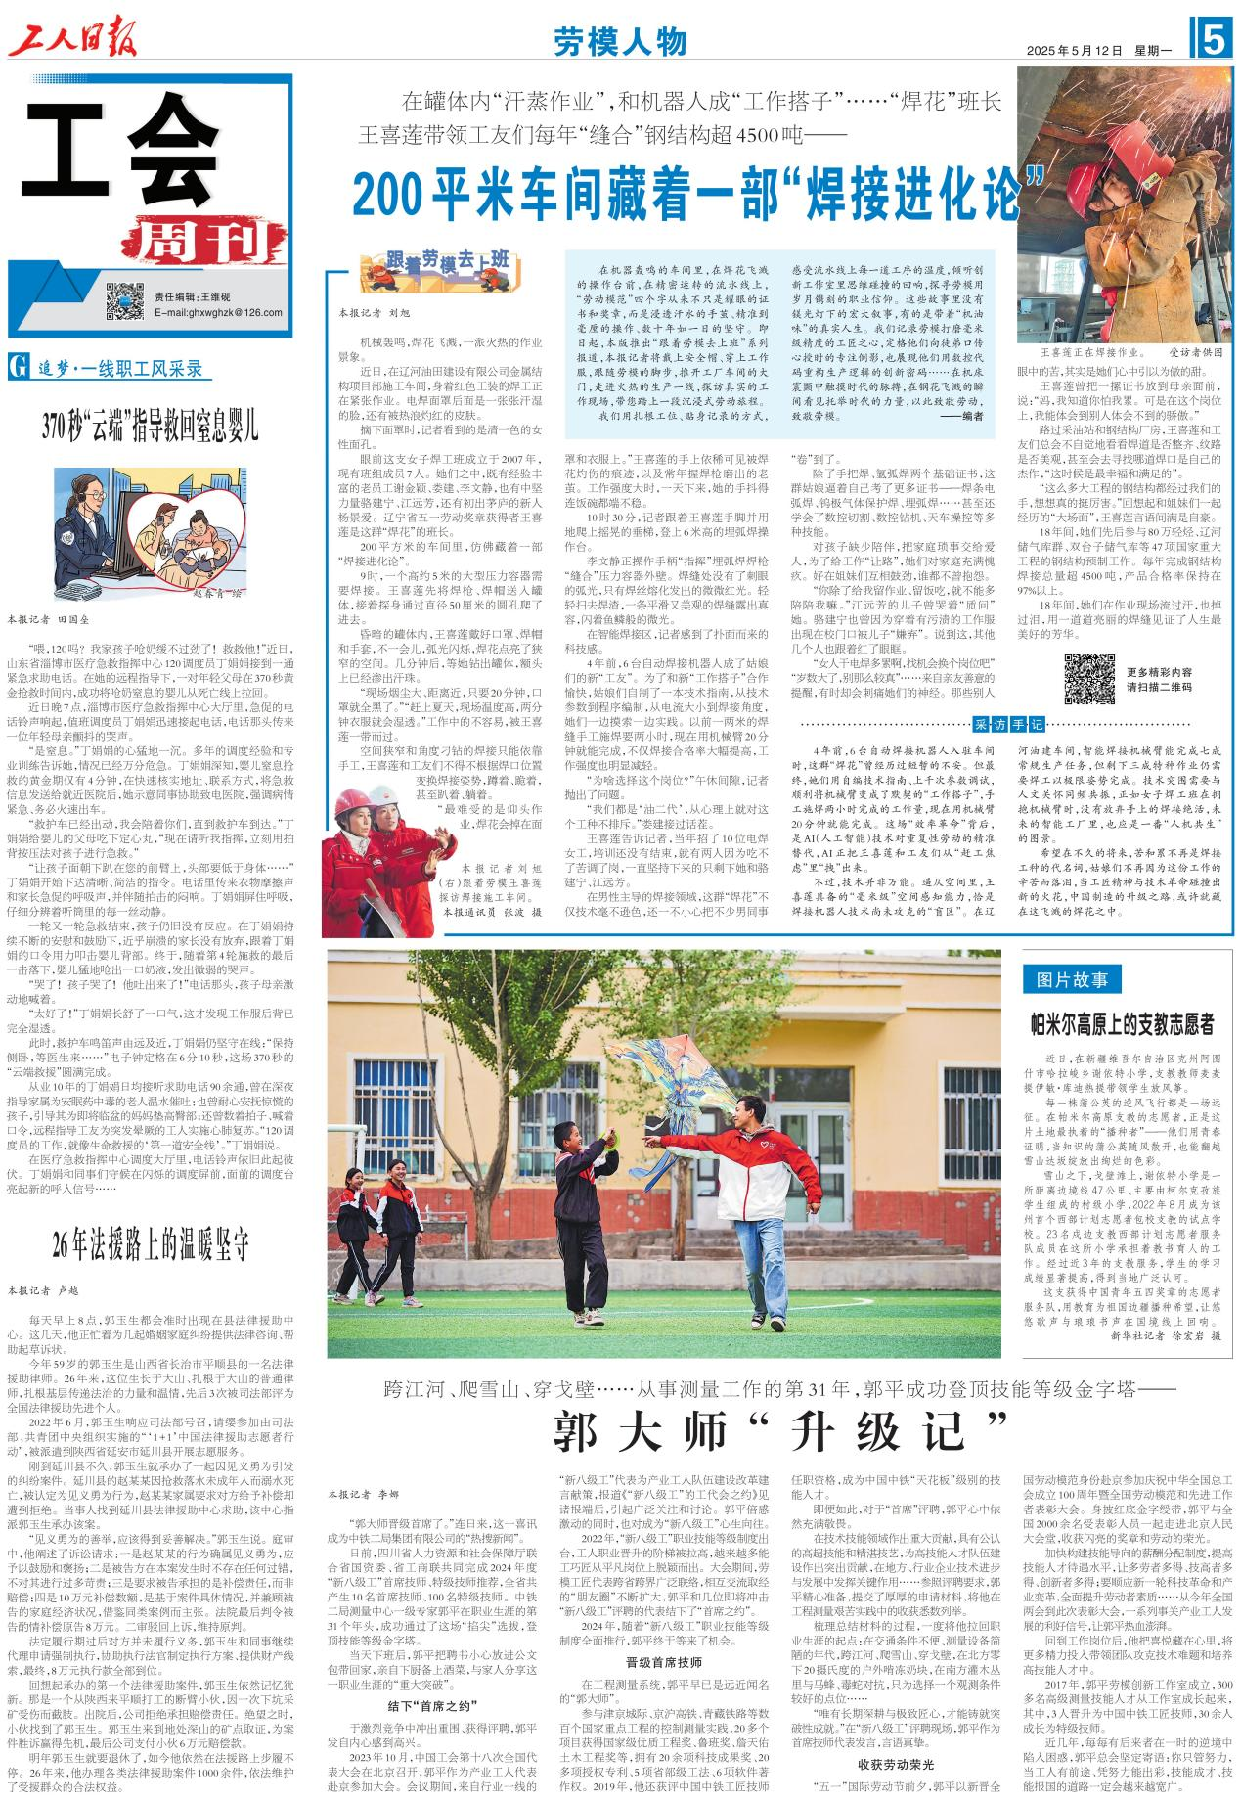

代表作二版面图
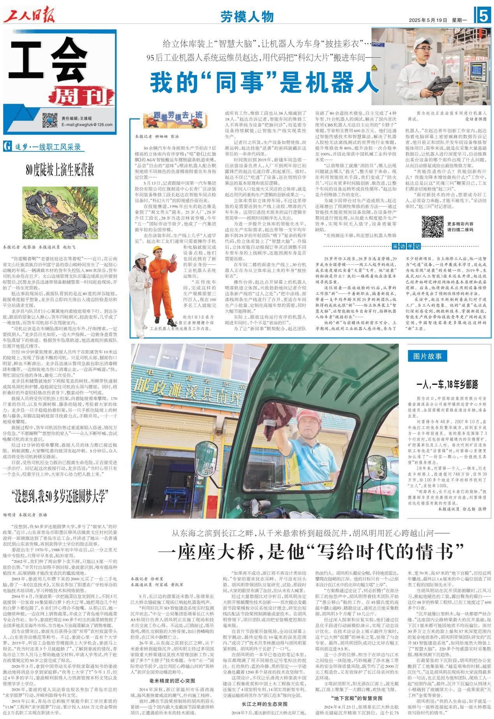

代表作三版面图
